Муниципальное автономное дошкольное образовательное учреждение
г. Хабаровска «Детский сад комбинированного вида № 200»

Опыт работы:
«Создание условий для успешной социализации дошкольников с ЗПР»

Творческая группа ДОУ:
Резниченко Татьяна Валерьевна – старший воспитатель
Карнаущенко Анжелика Юрьевна – учитель-дефектолог;
Сочнева Ольга Юрьевна – учитель-дефектолог;
Коноплева Анастасия Анатольевна – учитель-дефектолог;
Шатохина Ольга Анатольевна – учитель-дефектолог;
Ишимова Марьяна Викторовна – педагог-психолог.

МАДОУ «Детский сад комбинированного вида № 200» является образовательной организацией комбинированного вида, оказывающей специальные (коррекционные) услуги для детей с ЗПР. В ДОУ функционируют 4 коррекционные группы.
ДОУ объединяет в своих стенах воспитанников, имеющих диагноз: задержка психического развития разной структуры дефекта (РАС, ТНР, с-м Дауна, СДВГ). Большинство воспитанников коррекционных групп имеют статус ребенка - инвалида.
Наши воспитанники являются социальной группой, нуждающейся в эффективной, успешной социализации, ориентированной, прежде всего на овладение социальной культурой, способствующей адекватной адаптации к социуму и становлению универсальных социальных способностей, возрастными нормами общения и взаимодействия с родителями, педагогами ДОУ, ровесниками.
Основной задачей педагогов ДОУ, как и всей системы непрерывного образования, является формирование успешных граждан, формирование у них навыков положительного взаимодействия с окружающими как залога их благополучного развития.

Актуальность опыта работы:
Главная проблема ребёнка с ЗПР заключается в нарушении его связи с миром, в бедности контактов со сверстниками и взрослыми, в ограниченном общении, в умении ориентироваться в окружающей жизни, соблюдая определенные правила и нормы поведения, недоступности понимания смысла ряда культурных, нравственных и этических ценностей общества.
Чем раньше начинается процесс целенаправленного приобщения ребенка к социальной культуре, тем успешнее произойдет усвоение социальных норм и правил поведения, культурных ценностей, адаптированности к окружающему миру. Детский сад становится первым «помощником» и «проводником» в процессе социализации ребенка с нарушениями в развитии.
Обобщение результатов исследования научно-теоретических источников позволило выявить основные проблемы социализации личности, особенности и условия процесса социализации дошкольников с ЗПР.

Результаты мониторинга интегративных качеств поступивших детей в ДОУ за контрольный период 2013 – 2015 год (%)
Полученные показатели позволили сделать следующий вывод: большинство воспитанников на этапе поступления в дошкольное учреждение имело низкий уровень интегративных качеств личности. Все выше сказанное позволило нам считать проблему социализации дошкольников с ЗПР актуальной и определило тему опыта работы ДОУ.

Цель опыта работы - создание условий для успешной социализации дошкольников с ЗПР.
Педагогами ДОУ были выделены следующие задачи:
- повышение профессиональной компетентности всех участников процесса социализации;
- разработка и апробация оптимальной модели коррекционно-образовательных мероприятий как единого интегрированного поля по социализации дошкольников с ЗПР;
- разработка системы средств диагностики и критериев оценивания уровня сформированности процесса социализации дошкольников с ЗПР;
- обмен опытом, методическими наработками, рекомендациями для различных категорий педагогических работников по использованию в практике системы социализации дошкольников.
Объект: воспитанники коррекционных групп ДОУ с ЗПР.
Предмет: проблемы социализации детей с ЗПР в социуме.
Гипотеза: процесс социализации дошкольников с ЗПР будет иметь положительную динамику, если в ДОУ будет создана эффективная модель единого интегрированного пространства.
Методы: теоретические (изучение и анализ литературы, нормативно-правовых актов); социологические (беседы, анкетирование); педагогический эксперимент, мониторинг, анализ, обобщение и систематизация.
Новизна: представлены теоретические и практические материалы по использованию оптимальной модели социализации дошкольников с ЗПР в ДОУ.
Практическая значимость: создание и апробация оптимальной модели коррекционно-образовательных мероприятий, как единого интегрированного поля по социализации дошкольников с ЗПР.

Наше дошкольное учреждение обратило внимание на эту проблему и целенаправленно занимается ей уже много лет.
Учебный  год | Форма инновационного опыта
2011 - 2012 | «Муниципальная экспериментальная площадка»
2013 - 2014 | «Муниципальная инновационная площадка»
2014 - 2015 | Городская панорама инновационного опыта «Виртуальная площадка»
2015 - 2016 | Городская панорама инновационного опыта «Виртуальная площадка»
2016 - 2017 | Городская панорама инновационного опыта «Виртуальная площадка»
Представленный опыт работы получен в ходе целенаправленной экспериментальной и инновационной работы детского сада.
Наше учреждение, работая над проблемой социализации наших воспитанников, опиралось на Концепцию и программу социально-коммуникативного развития и социального воспитания дошкольников «Дорогою добра» под ред. Людмилы Владимировны Коломийченко.
Данная концепция рассматривает социализацию дошкольников, как процесс приобщения к социальной культуре, социальной адаптации индивида в обществе, индивидуализация как процесс обособления, становления универсальных социальных способностей, характеризующих степень социальной самостоятельности индивида, и культуротворчество.
Реализация задач социализации детей дошкольного возраста с нарушениями в развитии наиболее эффективна при наличии целостной педагогической системы (модели), построенной в соответствии с основными подходами общенаучного уровня методологии педагогики.
- аксеологический подход позволяет определить совокупность приоритетных коммуникативных, познавательных или практических ценностей в образовании, воспитании и саморазвитии дошкольника;
- культурологический подход позволяет принимать во внимание все условия места и времени, в которых родился и живет человек, специфику его ближайшего окружения и исторического прошлого своей страны, города, основные ценностные ориентации представителей своего народа;
- гуманистический подход предполагает признание личностного начала в ребенке, ориентацию на его субъективные потребности и интересы, признание его прав и свобод, психологического комфорта и блага ребенка приоритетными критериями в оценке деятельности дошкольного учреждения;
- антропологический подход позволяет повысить статус психолого-педагогической диагностики в определении динамики социального развития дошкольника с ЗПР, учитывать различные (возрастные, половые, национальные) особенности личностного развития в процессе нравственного, полового, патриотического, правового воспитания;
- полисубъектный подход предполагает необходимость учета влияния всех факторов на социализацию ребенка-дошкольника (микрофакторы: семья, сверстники, детский сад, и др.; макрофакторы: общество, государство);
- системно-структурный подход предполагает организацию работы по социализации дошкольников в соответствии с целостной педагогической системой взаимосвязанных и взаимообусловленных целей, задач, содержания, средств, методов, форм организации, условий и результатов взаимодействия педагогов с детьми;
- комплексный подход предполагает взаимосвязь и комплексное использование всех структурных компонентов педагогического процесса: познавательного, речевого, социально-коммуникативного, художественно-эстетического, физического;
- деятельностный подход позволяет определить доминанту взаимоотношений ребенка с окружающим миром, актуализировать реализацию потребностей в осознании себя субъектом деятельности;
- средовой подход позволяет решить задачу организации предметно-образовательного пространства как средства социализации личности ребенка с ЗПР.
Учитывая перечисленные основные подходы общенаучного уровня методологии педагогики и Концепции социального развития дошкольников, творческой группой педагогов была разработана «Модель социализации дошкольников с ЗПР в ДОУ».
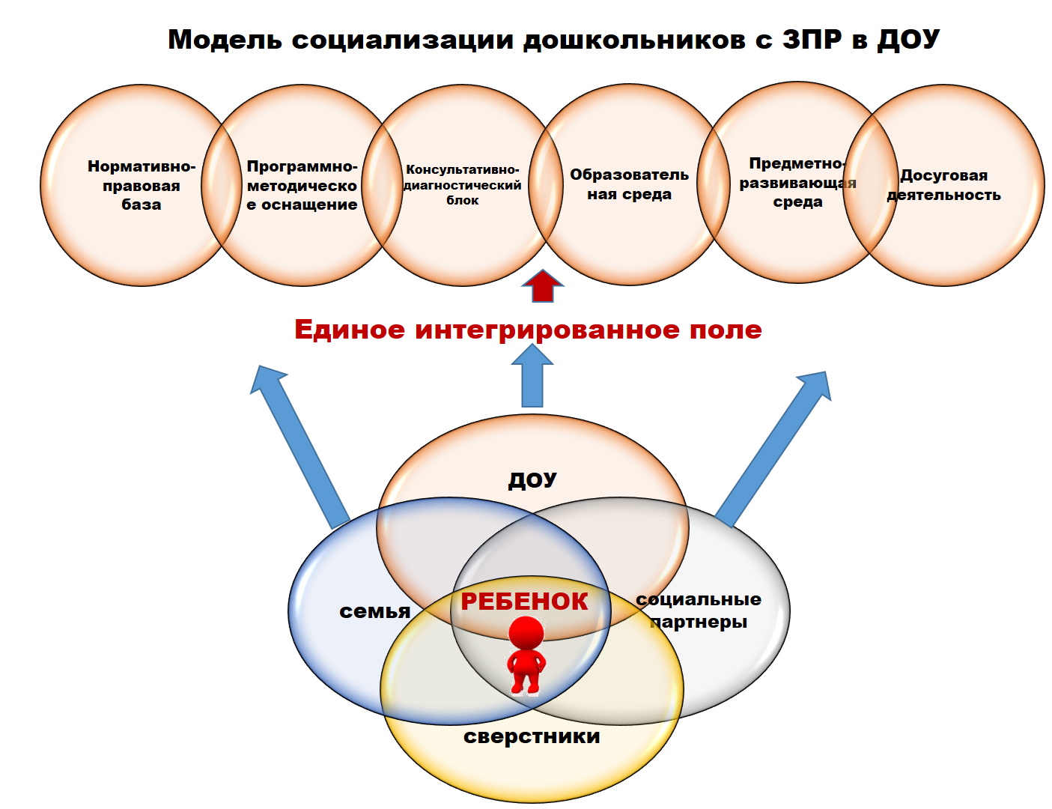
Рассмотрим взаимодействие всех участников процесса социализации в ДОУ.
В процессе социального становления ребенка-дошкольника с ЗПР в нашем детском саду задействованы все субъекты его социального окружения: сообщество сверстников и разновозрастное общение, родители, педагоги, социальные партнеры ДОУ.
Общение с каждой из перечисленных групп людей оставляет неизгладимый след в сознании ребенка и оказывает влияние на его личностное развитие.
Сообщество сверстников и разновозрастное общение
Социализация детей с ЗПР в ДОУ основана на совместном участии с воспитанниками общеобразовательных групп, с воспитанников с ОВЗ других образовательных организаций города, края через различные виды деятельности.
В ней выделяем определенные тематические направления:
- спортивное – соревнования, веселые старты, турниры («Неделя здоровья», «День защиты детей», «Малые олимпийские игры», «День физкультурника» и т.д.)
- музыкальные – совместные концерты («Фабрика звезд нашего детского сада», «Весенняя рапсодия», «Осенний вальс» и т.д.)
- литературное – конкурсы чтецов, недели, посвященные творчеству писателей и поэтов («Мой любимый город», «Славлю тебя, мой Хабаровский край», «Никто не забыт, ничто не забыто», «Сказки А.С. Пушкина», «Басни И.А. Крылов» и т.д.)
- театральное – игры-драматизации, спектакли, «Неделя театра» в ДОУ.
- интеллектуальное – экскурсии, викторины, КВН, конкурсы «Умники и умницы», «ЧИП» и т.д.
- художественное – выставки по различной тематике, экскурсии, мастер-классы, конкурсы «Мир за моим окном», «Новогодняя игрушка», «Мы разные, но мы вместе» и т.д.
Работа по данным направлениям налаживает общение со сверстниками, формирует у детей способность к сотрудничеству, навыки эффективного разрешения конфликтов, организации совместной деятельности, знакомит с различными социальными ролями, а также происходит освоение бытовых норм и правил культурного поведения принятых в обществе.

Семья
Отдельный важный вопрос – взаимодействие с родителями. Мы понимаем, что первые, основные навыки социального поведения дети получают в семье. И ни для кого не секрет, что родители детей с ограниченными возможностями здоровья – одна из самых сложных категорий родителей, что, несомненно, накладывает отпечаток на формирование личностных качеств детей.
Детский сад становится социальным центром помощи семье в воспитании ребенка дошкольного возраста с ЗПР. Новизна этих отношений определяется понятиями «сотрудничество» и «взаимодействие», т.е. взаимопонимание, взаимопознание, взаимовлияние.
Основные направления работы по взаимодействию с семьей:
- установить партнерские отношения с семьей каждого воспитанника;
- объединить усилия для развития и воспитания детей;
создать атмосферу взаимопонимания, общности интересов, эмоциональной взаимной поддержки;
- активизировать и обогащать воспитательные умения родителей;
- поддерживать их уверенность в собственных педагогических возможностях.
В своей работе мы используем разнообразные (традиционные и новые нетрадиционные) формы сотрудничества.
Постоянная работа с семьями воспитанников, вовлечение их в совместную деятельность позволяет родителям иначе взглянуть на своего ребенка, наладить взаимодействие, выработать пути совместной работы, направленной на социализацию и коррекцию детей с ЗПР.

ДОУ
В нашем детском саду огромное влияние на процесс социализации оказывают все сотрудники, с которыми у ребенка происходит непосредственное взаимодействие. Коллектив детского сада организовывает комфортные психолого-педагогические условия, атмосферу эмоционального благополучия, в которых ребенок с задержкой психического развития раскрывается как яркая индивидуальность, передает свое видение мира, входит в социальные отношения, осознавая свою ценность и неповторимость. Сотрудники ДОУ задают образцы поступков и являются носителями норм и правил, принятых в обществе.
Социальные партнеры ДОУ
- Хабаровский краевой музей им. Н.И. Гродекова
- Военно-исторический музей КДВО
- МАОУ ДО детей детско-юношеский центр «Поиск»
- МАОУ ДО детей центр детского творчества «Народные ремёсла»
- Краевой театр кукол
- Экскурсионное агентство «Ежик»
- Экскурсионное агентство «Мой край»
- МБОУ СОШ № 70
- КГБОУ ШИ 1
- КГКОУ ШИ 5
- АНО «Хабаровская инвалидная организация «Реальная помощь»
- МБОУ ДОД ЦВР «Планета Взросления», др.
Взаимодействие с социальными партнерами ДОУ позволяет нам совершенствовать и расширять специальную развивающую социальную среду за счет экскурсий, дополнительных занятий, совместных мероприятий, праздников, фестивалей.

Включение в работу по социализации дошкольников всех участников образовательного процесса и их тесное взаимодействие направлено на организацию единого интегрированного пространства для социализации воспитанников с ЗПР.
В структуру единого интегрированного пространства (поля) включили нормативно-правовую базу, программно-методическое оснащение процесса социализации, консультативно-диагностическое сопровождение детей с ЗПР, образовательную и предметно-развивающую среду ДОУ и досуговую деятельность.
Рассмотрим все компоненты единого интегрированного пространства:
- Нормативно-правовая база:
Работая в данном направлении используем нормативно-правовое обеспечение специального (коррекционного) образования детей с ЗПР, Международного, федерального, краевого, муниципального уровня, а также локальные акты ДОУ.

2. Программно-методическое оснащение:
Программно-методическое оснащение по данному направлению позволяет:
- управлять и организовывать процессом социализации воспитанников в период пребывания в детском саду;
- проводить мониторинг и фиксировать результаты сформированности социальных навыков в ходе реализации Модели социализации ребенка с ЗПР;
Методическое обеспечение:
- учитывает целевые ориентиры, представленные ФГОС ДО, которые рассматриваются как социально-нормативные возрастные характеристики возможных достижений ребенка;
- учитывает специфику коррекционной работы с детьми ЗПР, их индивидуальные психофизические возможности.

3. Диагностический блок
Основной целью включения данного блока в интегрированное поле по социализации ребенка с ЗПР является мониторинг сформированности уровня социально-личностных качеств и потенциальных возможностей ребёнка.
Педагоги ДОУ подобрали, апробировали, модифицировали ряд диагностических методик и инструментария, разработали свою систему диагностирования и оценивания уровня социализации ребенка с задержкой психического развития.
Данный материал опубликован вСборнике материалов по итогам деятельности учреждений, имеющих статус городской экспериментальной площадки «Инновационная деятельность образовательных учреждений города Хабаровска». Статья «Особенности диагностического материала исследования дошкольников с задержкой психического развития».

4. Образовательная среда
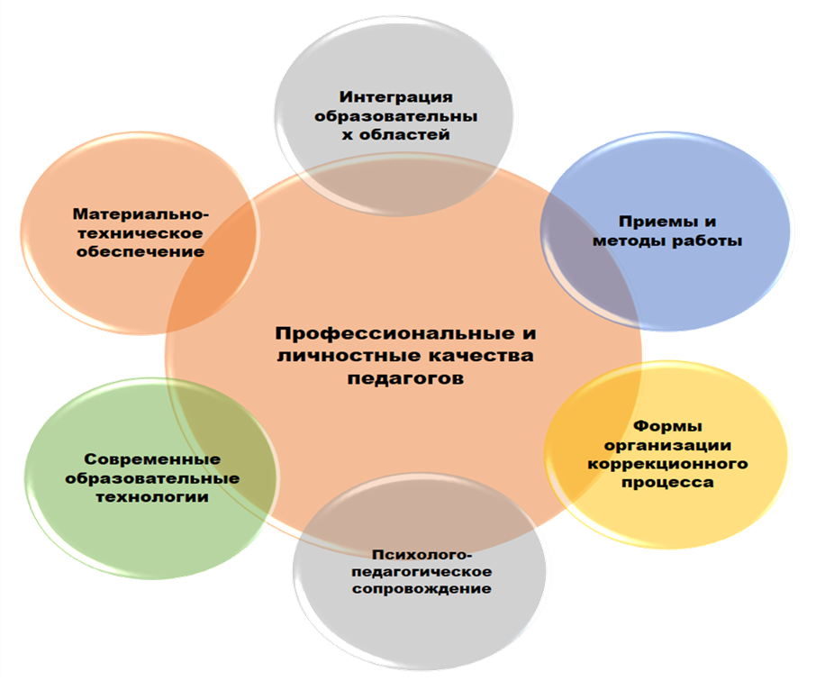
В центре созданной нами образовательной среды стоит профессионализм и личностные качества педагогов ДОУ. Поскольку, от него зависит грамотное и педагогически целесообразное построение коррекционного процесса по социализации детей с ЗПР.
Педагоги нашего детского сада обладают высоким уровнем профессиональных компетенций, что соответствует профессиональным стандартам педагогов, в соответствии с ФГОС ДОО:
- диагностическая;
- прогностическая;
- конструктивная;
- организационная;
- коммуникативная;
- технологическая;
- коррекционная;
- исследовательская.

Личностные качества:
Педагоги ДОУ обладают высоким уровнем развития социально-значимых качеств:
- эмпатия;
- толерантность;
- педагогический оптимизм;
- умение регулировать свою деятельность, контролировать себя в стрессовых ситуациях, владеть собой, быстро и уверенно реагировать на изменение обстоятельств и принимать решения;
- деликатность и тактичность, гибкость, позитивное отношение к жизни.
- способность к сотрудничеству, сотворчеству со всеми участниками процесса социализации дошкольников с ЗПР.
- Предметно-развивающая среда
В ДОУ создана доступная, безопасная, вариативная предметно-развивающая среда. Которая позволяет установить каждому ребенку эмоционально-личностный контакт со взрослым, сверстником, сформировать адекватные представления об окружающем мире, развить и обогатить социальный опыт.
Организация жизнедеятельности детей с ЗПР во многом зависит от того, насколько целесообразно создана предметная среда, так как она является социокультурным фактором общего развития и успешной социализации его в обществе.
Общие принципы построения развивающей среды в группах для детей с ЗПР:
- Принцип дистанции, позиции при взаимодействии
- Принцип активности, самостоятельности, творчества
- Принцип комплексирования и гибкого зонирования
- Принцип эмоциогенности среды, индивидуальной комфортности и эмоционального благополучия каждого ребенка и взрослого
- Принцип эстетической организации среды
- Принцип открытости – закрытости
- Принцип учета возрастных и половых отличий детей
Предметно-развивающая среда в ДОУ, позволяет установить каждому ребенку эмоционально-личностный контакт со взрослым, сверстником, сформировать адекватные представления об окружающем мире, развить и обогатить социальный опыт.
- Досуговая деятельность
Включение досуговой деятельности в модель социализации детей с ЗПР является важной составляющей интегрированного поля.
Ее организацию осуществляем в процессе праздников, досугов и развлечений, которые являются мощным инструментом развития личности ребенка, уровня его общей культуры.
Большой популярностью пользуются праздники и досуги, в которых участвуют дети, родители, сотрудники при активной поддержки социальных партнеров ДОУ (ежегодные ярмарки, шоу-программы («Мыльные пузыри», «Планетарий», «Волшебный песок»), спектакли и представления театральных коллективов города Хабаровска, сказки-игры, танцевальные шоу («Веселые топотушки», «Осенний вальс»), игры-путешествия, оздоровительные программы, флэш-мобы и др.).
При проведении досугов нами используются нетрадиционное оборудование и инвентарь, который подбирается в соответствии с выбранной темой.
Досуговая деятельность объединяет детей разных категорий, дает возможность учить детей в процессе общения, понимать друг друга, сопереживать при неудачах, заботиться старших о младших, радоваться удачам и успехам. Вовлекать родительское сообщество в процесс социального становления детей с ЗПР.

Результаты мониторинга интегративных качеств выпускников ДОУ
за контрольный период 2016 – 2018 год (%)

Полученные показатели позволили сделать следующий вывод: доля воспитанников на этапе завершения срока пребывания в дошкольном учреждении, имеющих положительные результаты личностного и социального развития за 3 последовательных года, приблизилась к 100%.
Полученные показатели исследования позволили нам сделать вывод, что реализация созданной модели способствует формированию интегративных качеств у детей с ЗПР.

Педагоги ДОУ представляли данный опыт работы в системе образования города, края, на федеральном и международном уровне.

Считаем, представленные в опыте работы материалы имеют теоретическую и практическую ценность в коррекционно-развивающей работе с детьми с ОВЗ. Опыт работы по теме «Создание условий для успешной социализации дошкольников с ЗПР» актуален и может быть рекомендован к применению специалистам дошкольных образовательных учреждений, работающим с детьми с ограниченными возможностями здоровья, а также может быть использован при подготовке и переподготовке педагогов по коррекционной работе с детьми с ОВЗ.

